План заняття «Багатофазне регулювання»
Вхідний контроль
1. Обґрунтування введення світлофорного регулювання
2. Такт, фаза цикл регулювання
3.. Як графічно зображується цикл регулювання
3. Двофазний цикл регулювання
4. Метод розщепленої фази ранньої відсічки
5. Коли доцільно використовувати метод розщепленої фази
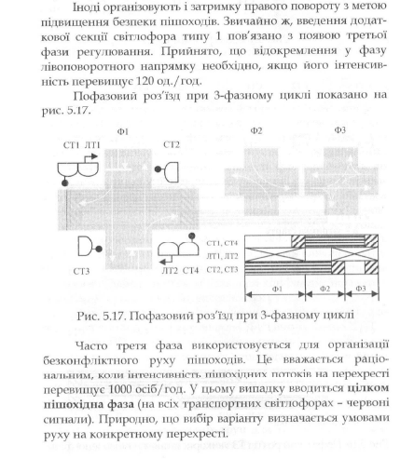

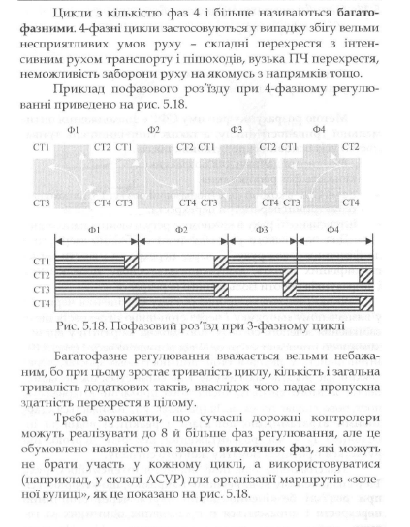
Вибір схеми пофазного роз’їзду
Вихідними даними для розробки схеми пофазного роз’їзду є характеристики дорожнього руху на перехресті. Спочатку треба визначити оптимальне число фаз регулювання, керуючись наступним:
1. Допускається сполучати в одній фазі лівоповоротний потік, що конфліктує із зустрічним потоком прямого напрямку, якщо інтенсивність лівоповоротного потоку не більше 120 авт/год.
2. Пішохідний і конфліктуючі з ним транспортні поворотні потоки можуть сполучатися в одній фазі, якщо інтенсивність пішохідного потоку не перевищує 900 чол/год, а інтенсивність поворотних транспортних потоків не більше 120 авт/год.
3. Смуги руху необхідно закріплювати за певними фазами. Не планувати виїзд транспортних засобів, які одержують право, в різних фазах, з однієї смуги.
4. Прагнути, щоб інтенсивність руху, в середньому на одну смугу не перевищувала 600 – 700 авт/год.
5. Якщо проїзна частина має три й більше смуг руху в одному напрямку, необхідно розглядати можливість поетапного переходу пішоходами вулиці протягом двох фаз регулювання.

